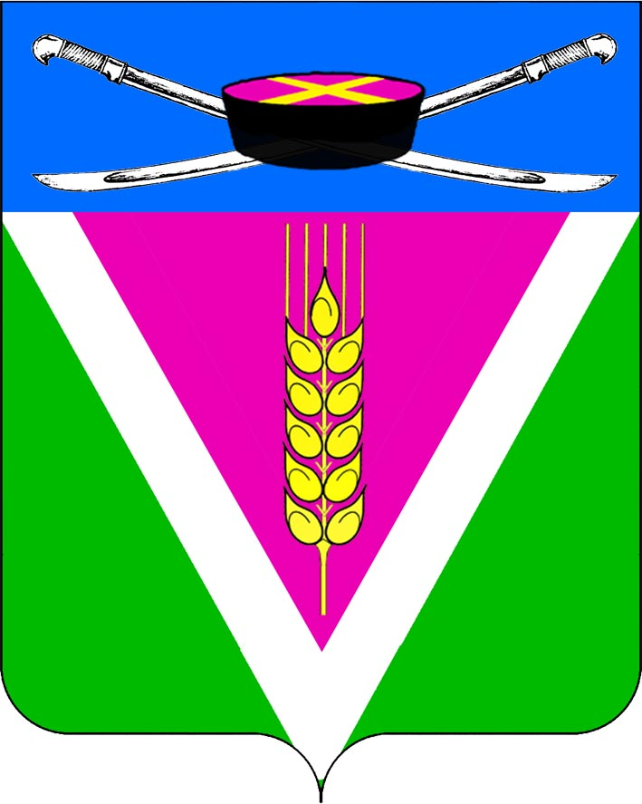
СОВЕТ НОВОЛЕУШКОВСКОГО СЕЛЬСКОГО ПОСЕЛЕНИЯ ПАВЛОВСКОГО РАЙОНА

РЕШЕНИЕ
от 21.11.2024г. № 4/24
ст-ца Новолеушковская

О внесение изменений в решение Совета Новолеушковского сельского поселения от 20 октября 2016 года № 39/101 «Об утверждении структуры администрации Новолеушковского сельского поселения Павловского района»

В соответствии с Федеральным Законом от 6 октября 2003 года № 131-ФЗ «Об общих принципах организации местного самоуправления в Российской Федерации», в связи с изменением штатного расписания администрации сельского поселения, Совет Новолеушковского сельского поселения Павловского района, р е ш и л:
1. Внести изменения в структуру исполнительно – распорядительного органа Новолеушковского сельского поселения – администрации Новолеушковского сельского поселения Павловского района (приложение).
2. Контроль за выполнением данного решения возложить на постоянную комиссию по вопросам местного самоуправления, казачеству, ветеранскому движению, делам военнослужащих, миграции, межнациональным и религиозным отношениям Совета Новолеушковского сельского поселения Павловского района.
3. Считать утратившим силу решение от 02 мая 2024 года № 72/263 «О внесение изменений в решение Совета Новолеушковского сельского поселения от 20 октября 2016 года № 39/101 «Об утверждении структуры администрации Новолеушковского сельского поселения Павловского района».
4. Настоящее решение вступает в силу со дня его принятия.

Глава Новолеушковского сельского
поселения Павловского района Д.В.Садько

Председатель Совета Новолеушковского
сельского поселения Павловского района Т.И. Курасова

Приложение
к решению
Совета Новолеушковского
сельского поселения
от 21.11.2024г. № 4/24

Структура
администрации Новолеушковского сельского поселения
Павловского района

Заместитель главы Новолеушковского сельского поселения
Главный специалист
Ведущий специалист
ВУС
Специалист в сфере закупок

ГЛАВА Новолеушковского сельского поселения

Глава Новолеушковского сельского
поселения Павловского района Д.В.Садько

